Scuola PRIMARIA paritaria  “VIRGINIA AGNELLI”  Anno scolastico 2013-2014  Data…………………………………………….……… | Cognome……………………………………………………………………………  Nome…………………………………………………………………………………  Ordine alfabetico n°…………… Classe 5°A – B - C | PROVA  in INGRESSO  del PdA  IT 1

1) Leggi attentamente questo testo e crocetta la risposta esatta
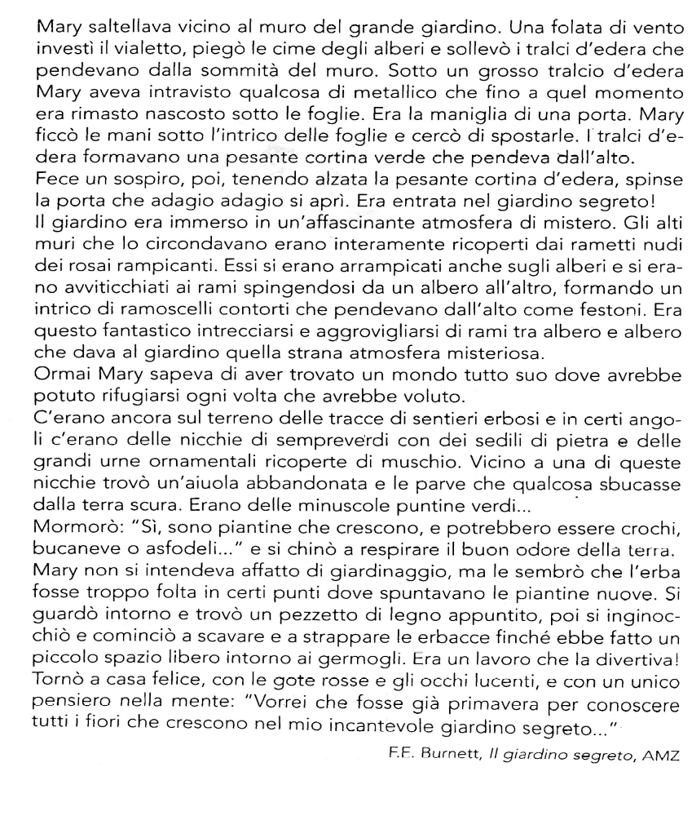
Il mio giardino segreto

- Chi è Mary?
- A. Una donna
- B. Una bambina
- C. Una vecchietta
- D. Una ragazza

- Che cos’è un “tralcio d’edera”?
- A. Un cespuglio
- B. Un ramo
- C. Un tronco
- D. Un albero

- Che cosa scopre Mary sotto l’edera?
- A. Un muro diroccato
- B. La maniglia di una porta
- C. Altre foglie di edera
- D. Una chiave metallica

- Che cosa significa “una pesante cortina d’edera”?
- A. Un’edera corta e pesante
- B. Un’edera piccola e corta
- C. Una pesante porta di edera
- D. Uno spesso strato d’edera

- Da che cosa sono ricoperti i muri che circondano il giardino?
- A. Dai rami degli alberi
- B. Da un’atmosfera di mistero
- C. Dai rametti dei rosai rampicanti
- D. Da un groviglio di rose

- Che cosa significa la parola “avviticchiati” nella frase “si erano avviticchiati ai rami”?
- A. Avvicinati
- B. Avvolti
- C. Appollaiati
- D. Affondati

- Che cosa sono le “nicchie” di sempreverdi?
- A. Buchi nell’erba verde
- B. Fossati in mezzo ai pini
- C. Cavità del muro abbellite da piante
- D. Luoghi pieni di abeti

- In quale altro modo si potrebbero chiamare le “urne ornamentali”?
- A. Ampolle adornate
- B. Larghe ciotole antiche
- C. Barattoli da giardino
- D. Grossi vasi decorativi

- Che cosa sono gli “asfodeli”
- A. Insetti
- B. Sassi
- C. Piantine
- D. Lombrichi

10)Perché Mary comincia a scavare e a strappare le erbacce?
- A. Per sentire il profumo della terra
- B. Perché non ama la natura
- C. Per fare spazio ai germogli
- D. Perché le piace il giardinaggio

11) Quando Mary torna a casa, come sono i suoi occhi?
- A. Arrossati
- B. Stanchi
- C. Illuminati
- D. Lucenti

12)Perché Mary vorrebbe che fosse già primavera?
- A. Per conoscere tutti i fiori del giardino
- B. Per scoprire un altro giardino
- C. Per raccogliere i fiori
- D. Per seminare altri fiori

Cognome e nome...............................................................................
Prova in ingresso PdA “IT1”

2) Riordina le azioni di Mary numerando le immagini

CORREZIONE con CRITERI di VALUTAZIONE
1.Chi è Mary?
- A. Una donna
- B. Una bambina
- C. Una vecchietta
- D. Una ragazza

2.Che cos’è un “tralcio d’edera”?
- A. Un cespuglio
- B. Un ramo
- C. Un tronco
- D. Un albero

3.Che cosa scopre Mary sotto l’edera?
- A. Un muro diroccato
- B. La maniglia di una porta
- C. Altre foglie di edera
- D. Una chiave metallica

4.Che cosa significa “una pesante cortina d’edera”?
- A. Un’edera corta e pesante
- B. Un’edera piccola e corta
- C. Una pesante porta di edera
- D. Uno spesso strato d’edera

5.Da che cosa sono ricoperti i muri che circondano il giardino?
- A. Dai rami degli alberi
- B. Da un’atmosfera di mistero
- C. Dai rametti dei rosai rampicanti
- D. Da un groviglio di rose

6.Che cosa significa la parola “avviticchiati” nella frase “si erano avviticchiati ai rami”?
- A. Avvicinati
- B. Avvolti
- C. Appollaiati
- D. Affondati

7.Che cosa sono le “nicchie” di sempreverdi?
- A. Buchi nell’erba verde
- B. Fossati in mezzo ai pini
- C. Cavità del muro abbellite da piante
- D. Luoghi pieni di abeti

8.In quale altro modo si potrebbero chiamare le “urne ornamentali”?
- A. Ampolle adornate
- B. Larghe ciotole antiche
- C. Barattoli da giardino
- D. Grossi vasi decorativi

9.Che cosa sono gli “asfodeli”
- A. Insetti
- B. Sassi
- C. Piantine
- D. Lombrichi

10.Perché Mary comincia a scavare e a strappare le erbacce?
- A. Per sentire il profumo della terra
- B. Perché non ama la natura
- C. Per fare spazio ai germogli
- D. Perché le piace il giardinaggio

11.Quando Mary torna a casa, come sono i suoi occhi?
- A. Arrossati
- B. Stanchi
- C. Illuminati
- D. Lucenti

12.Perché Mary vorrebbe che fosse già primavera?
- A. Per conoscere tutti i fiori del giardino
- B. Per scoprire un altro giardino
- C. Per raccogliere i fiori
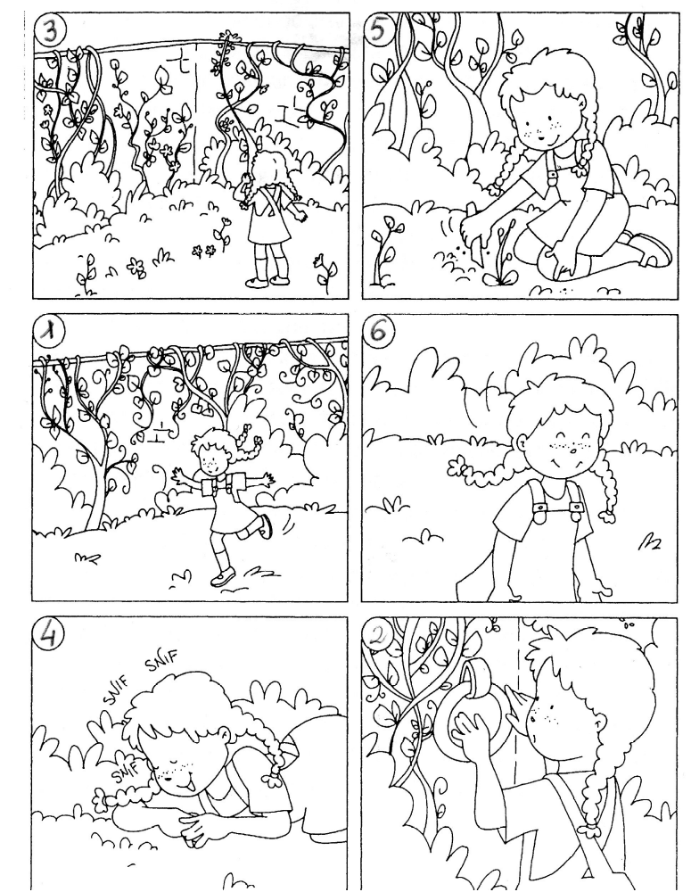
- D. Per seminare altri fiori
2) Riordina le azioni di Mary numerando le immagini
CRITERI per 13 richieste
13 esatte | 12 esatte | 11 esatte | 10 esatte | 9 esatte | 8 esatte | 7 esatte
10 | 10 meno | 9 | 8 | 7 | 6 | 5

